**# Рекомендательная записка для образовательных организаций на основе проведенного анализа**

Дата: 04.04.2024

**## Введение**

 - Данная рекомендательная записка была создана для образовательных организаций, которые обучают специализированных BI-Аналитиков или людей, которые тесно связанны с аналитикой.

**## Методы и источники данных**

 - Выбранные методы анализа в работе:

Подготовительные этапы были проделаны в модуле с подготовкой нейронных сетей и использованием этих же нейронных сетей на данные, все эти этапы можно посмотреть в аналитической записке предыдущего модуля . Также были проделанные дополнительные этапы работы:

 1. Я подготовил данные для построения Excel таблицы с подсчетом встречаемости пар навыков вместе

 2. На основе этих данных я построил интерактивный дашборд, который позволяет увидеть связь между навыками, а также фильтровать граф относительно количества встречаемости навыков вместе.

 - Выбранные источники данных:

  Всю необходимую информацию о представленных данных можно найти в Аналитической записки из пред предыдущего модуля .

**## Результаты проведенного анализа**

 - Результаты, проведенного анализа, которые бы хотелось отметить:

    Во-первых, хочется сначала поговорить про "Не технические навыки", результаты показали, что чаще всего встречаются такие навыки как: опыт, знание, в арах с другими навыками - 52 раза анализ и опыт; 50 раз SQL и опыт; 43 раза анализ и знание; 39 раз обучение и опыт; 34 раза опыт и excel; 33 раза опыт и python

    Во-вторых, давайте приступим уже к техническим и выделим самые основные, которые чаще всего встречаются вместе: 31 раз sql и python; 26 раз анализ и python; 23 раза sql и excel.

    В-третьих, хотелось бы в целом выделить самые часто встречаемые навыки с другими, такие как: опыт, анализ, знание, python, sql. Ниже в разделе "Данные и графики, использовавшиеся в анализе", я привел фотографии интерактивного графа для данных элементов последовательно.

**## Выводы и рекомендации**

 - Давайте подведем итоги проведенного анализа и его результатов. Преобладающие навык по количеству встречаемости в паре является - опыт. Второй же по количеству встречаемости является знание, продолжая обсуждение "Не технических навыков" хочется также отметить навык "Обучение". Также хочется обсудить самые встречаемые пары вместе относящиеся к "Техническим навыкам" ими оказались python, sql, excel. В целом я согласен с таким инструментарием для BI-Аналитика, ведь эти инструменты помогают явно показывать и описывать разные зависимости, визуализировать их, анализировать. Особенно множество библиотек создано для ЯП(Языка программирования) Python, которые автоматизируют множество задач для любого аналитики.

 - Под конец хотелось бы вынести рекомендации для всех образовательных организация, которые готовят специализированно работников к данной сфере или углубленно обучают своих студентов или учеников аналитики. Проанализировав все связи между навыками и парами навыков, хочется сказать, что наиболее ценным навыком будет - "Опыт", отсюда сразу же идет вывод, что людям необходимо давать много практики, чтобы они работали с инструментами, крутили их в руках, создавали разные проекты, а не просто изучали теорию. Но также навык "Обучение" очень ценится в замеченных зависимостях между парами, отсюда хочется добавить к выводу, что человек не просто доложен учиться для галочки, а быть заинтересован в этом. Если человек заинтересован в обучение, то компания готова его обучить самостоятельно под свои нужды.

**## Ограничение анализа**

 - Хочу отметить ограничения, с которыми я столкнулся во время анализа: ограничение, с которыми я столкнулся до анализа навыков присутствуют в аналитической записке прошлого модуля  и позапрошлого модуля , новые ограничения для анализа я не обнаружил.

**## Данные и графики, использовавшиеся в анализе**

1. Подсчет пар, встречающихся вместе для пункта: "Методы и источники данных" -> "Выбранные методы" -> 1-й пункт.

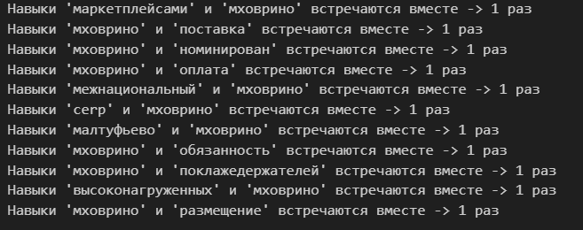

2. Построенный интерактивный граф для анализа встречаемости пар вместе для пункта: "Методы и источники данных" -> "Выбранные методы" -> 2-й пункт.

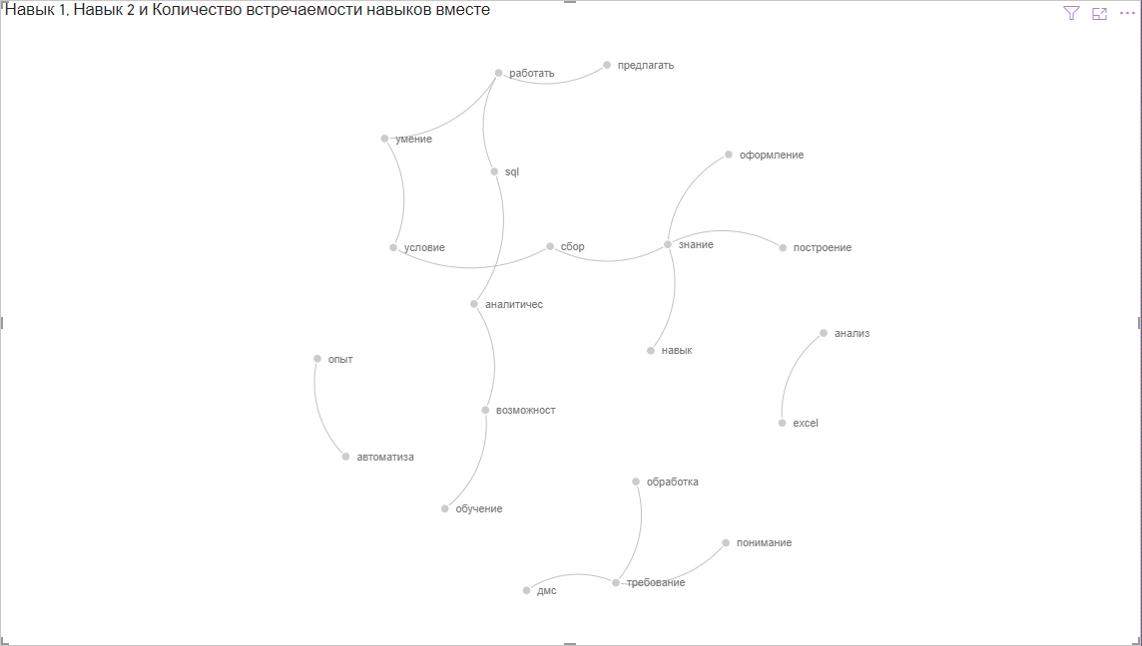

3. Построенный интерактивный граф для анализа встречаемости пар анализ и опыт вместе для пункта: "Результаты проведенного анализа" -> 1-й анализ.

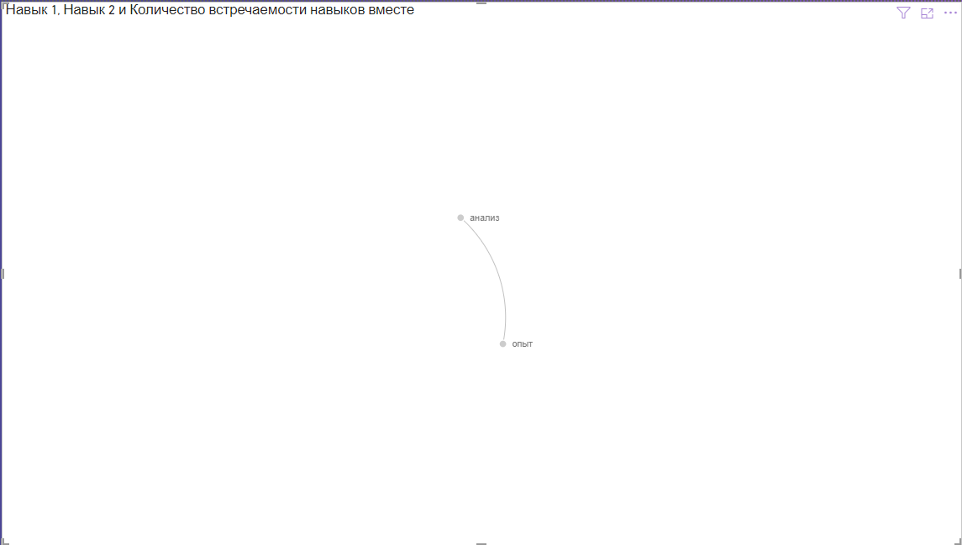

4. Построенный интерактивный граф для анализа встречаемости пар SQL и опыт вместе для пункта: "Результаты проведенного анализа" -> 1-й анализ.

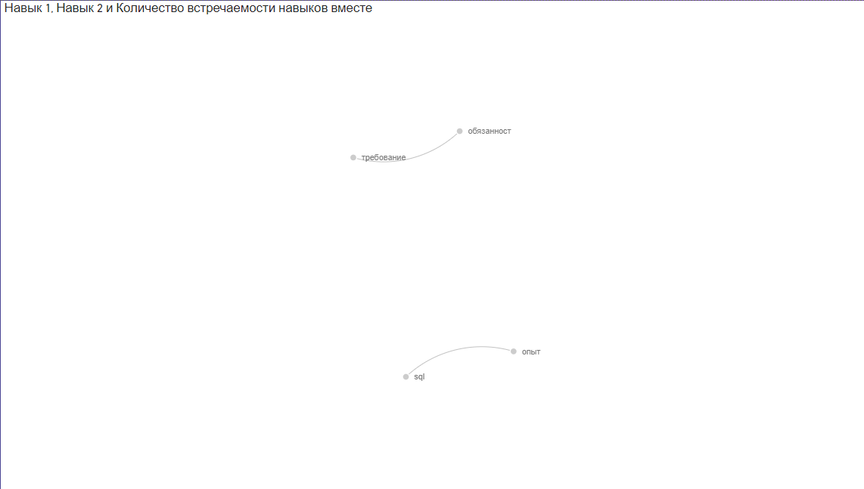

5. Построенный интерактивный граф для анализа встречаемости пар анализ и знание вместе для пункта: "Результаты проведенного анализа" -> 1-й анализ.

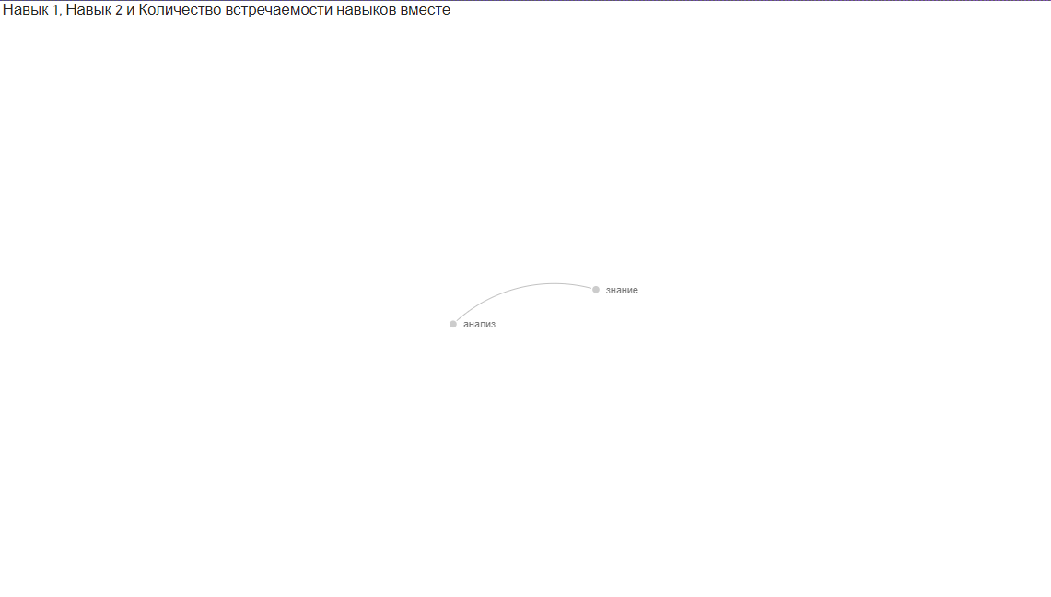

6. Построенный интерактивный граф для анализа встречаемости пар обучение и опыт вместе для пункта: "Результаты проведенного анализа" -> 1-й анализ.

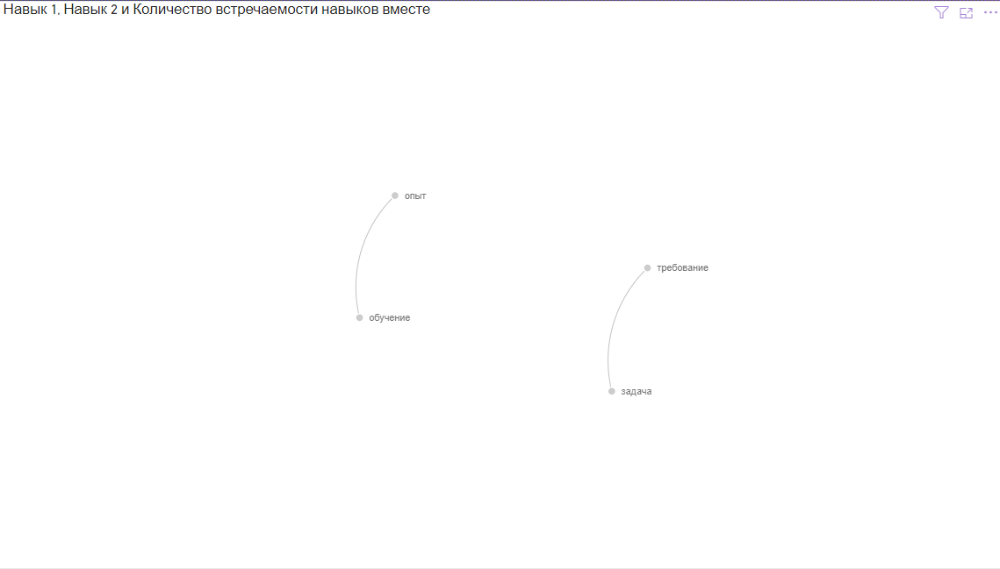

7. Построенный интерактивный граф для анализа встречаемости пар опыт и excel вместе для пункта: "Результаты проведенного анализа" -> 1-й анализ.

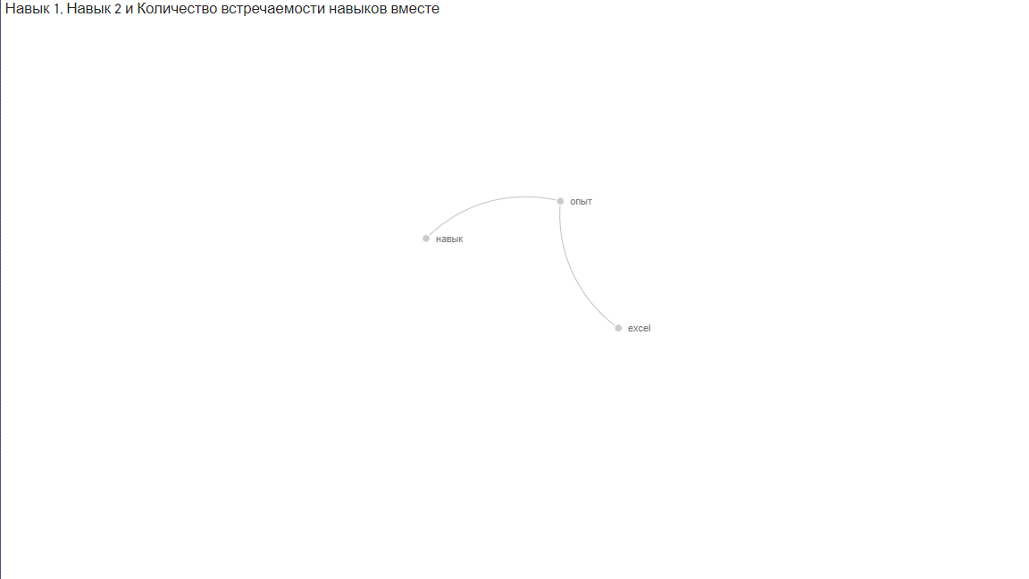

8. Построенный интерактивный граф для анализа встречаемости пар опыт и python вместе для пункта: "Результаты проведенного анализа" -> 1-й анализ.

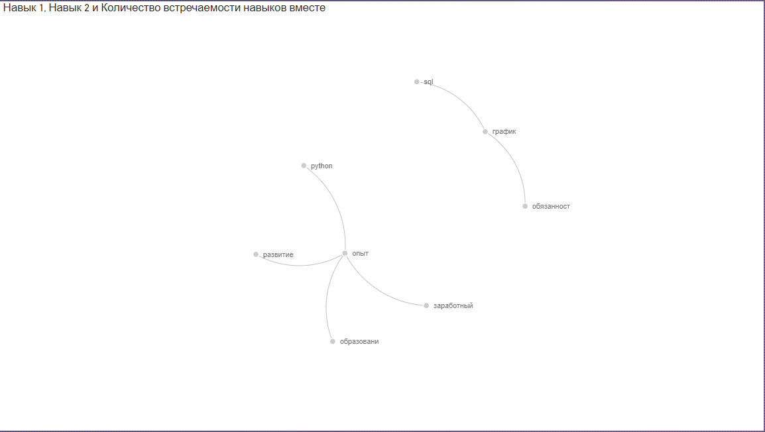

9. Построенный интерактивный граф для анализа встречаемости пар sql и python вместе для пункта: "Результаты проведенного анализа" -> 2-й анализ.

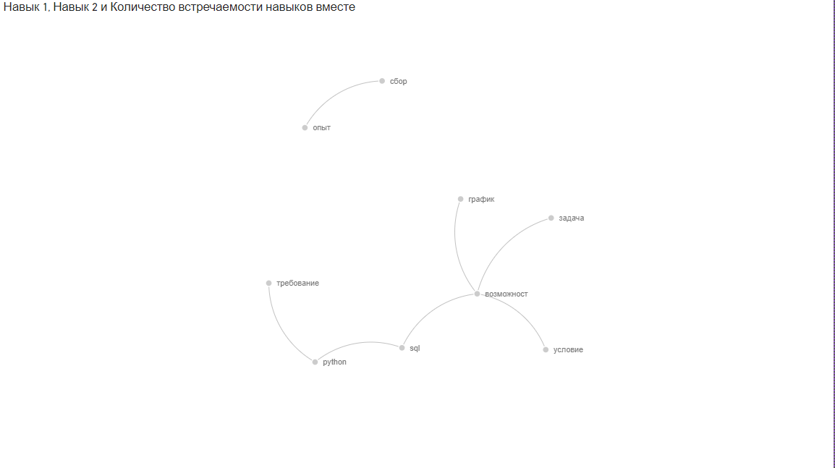

10. Построенный интерактивный граф для анализа встречаемости пар анализ и python вместе для пункта: "Результаты проведенного анализа" -> 2-й анализ.

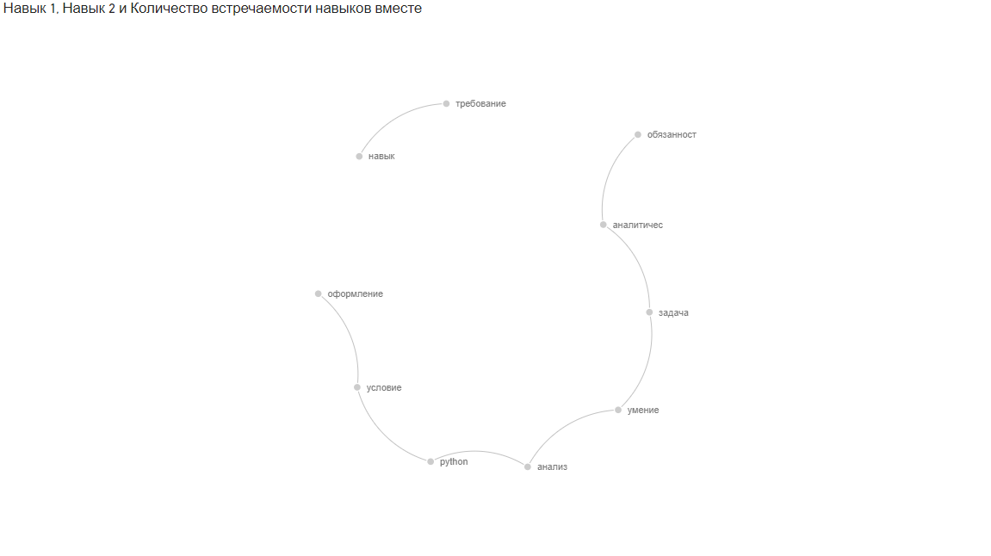

11. Построенный интерактивный граф для анализа встречаемости пар sql и excel вместе для пункта: "Результаты проведенного анализа" -> 2-й анализ.

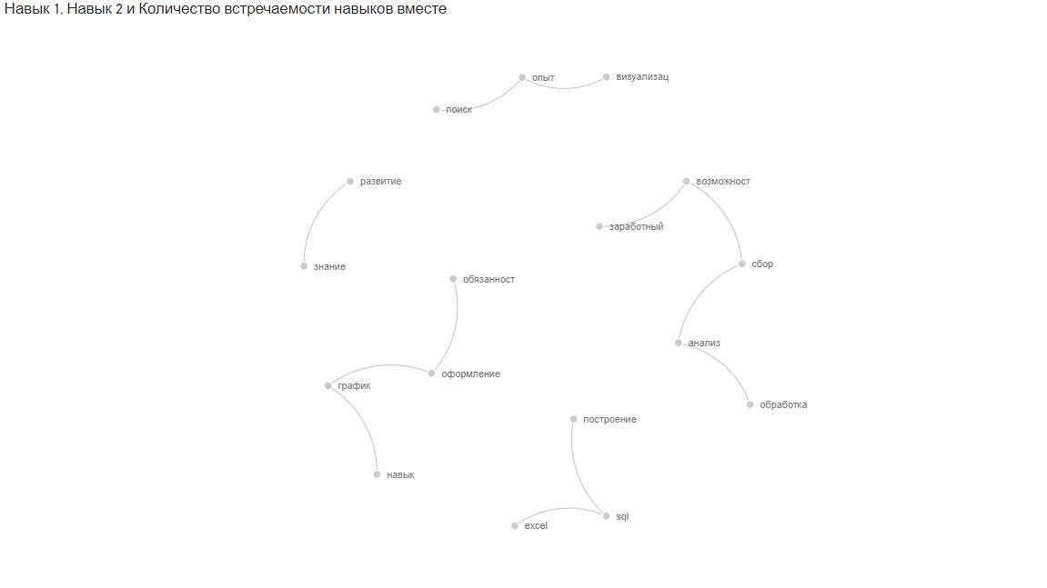

12. Построенный интерактивный граф для анализа встречаемости навыка "Опыт": "Результаты проведенного анализа" -> 3-й анализ.

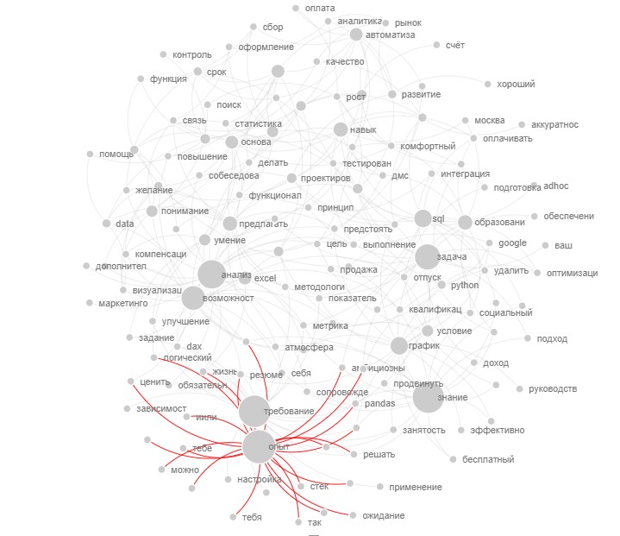

13. Построенный интерактивный граф для анализа встречаемости навыка "Анализ": "Результаты проведенного анализа" -> 3-й анализ.

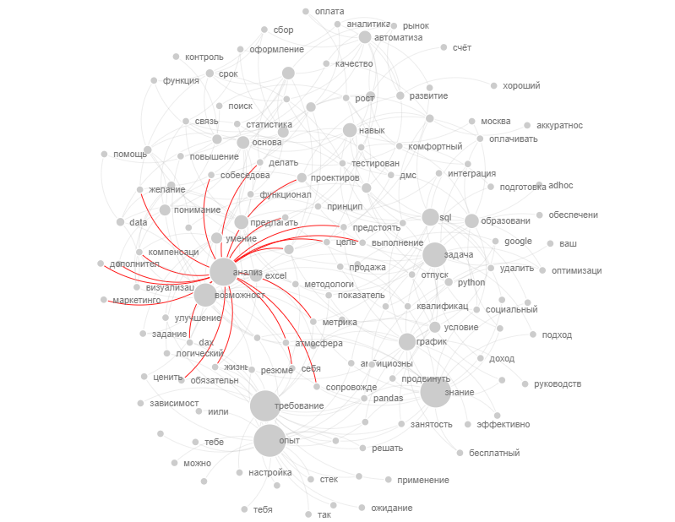

14. Построенный интерактивный граф для анализа встречаемости навыка "Знание": "Результаты проведенного анализа" -> 3-й анализ.

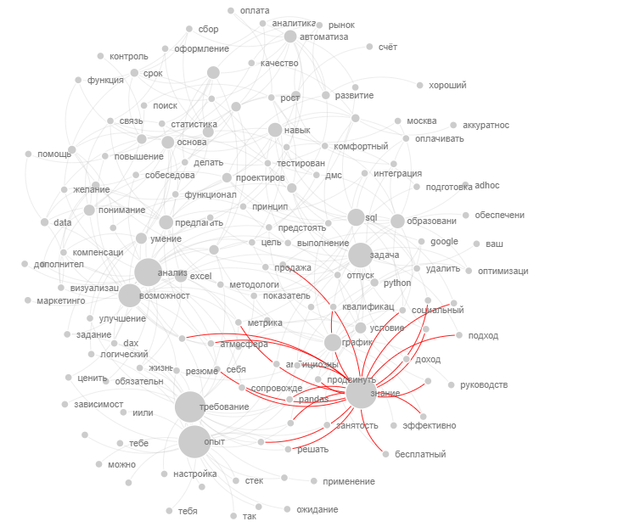

15. Построенный интерактивный граф для анализа встречаемости навыка "Python": "Результаты проведенного анализа" -> 3-й анализ.

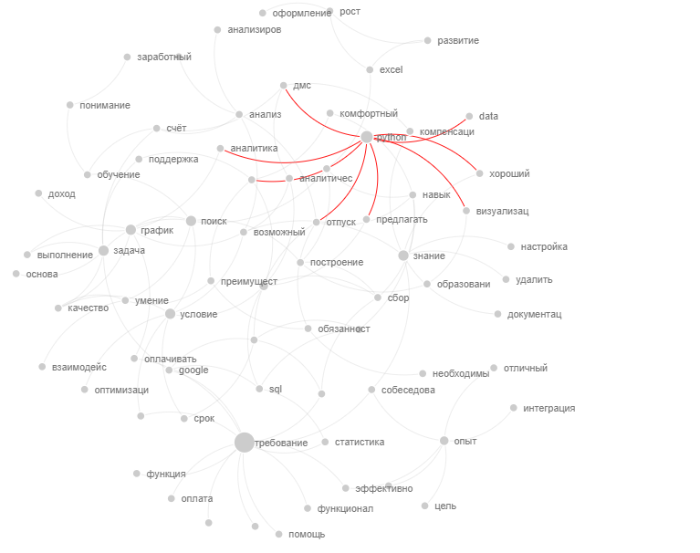

16. Построенный интерактивный граф для анализа встречаемости навыка "SQL": "Результаты проведенного анализа" -> 3-й анализ.

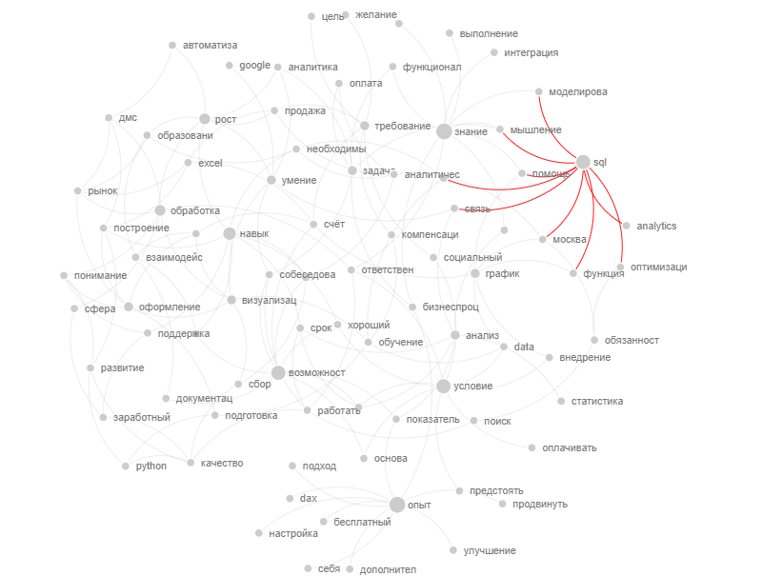

Дата и подпись:

***04.04.2024 Rabov A.A***